Trinn 1: Trykk på innstillinger i Outlook - se rød ring
Trinn 2: Trykk på vis alle Outlook-innstillinger – se rød ring
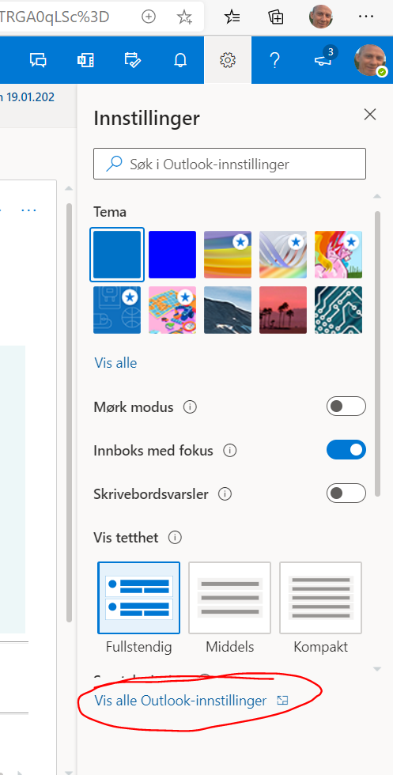

Trinn 3: Trykk på Skriv og svar – se rød ring
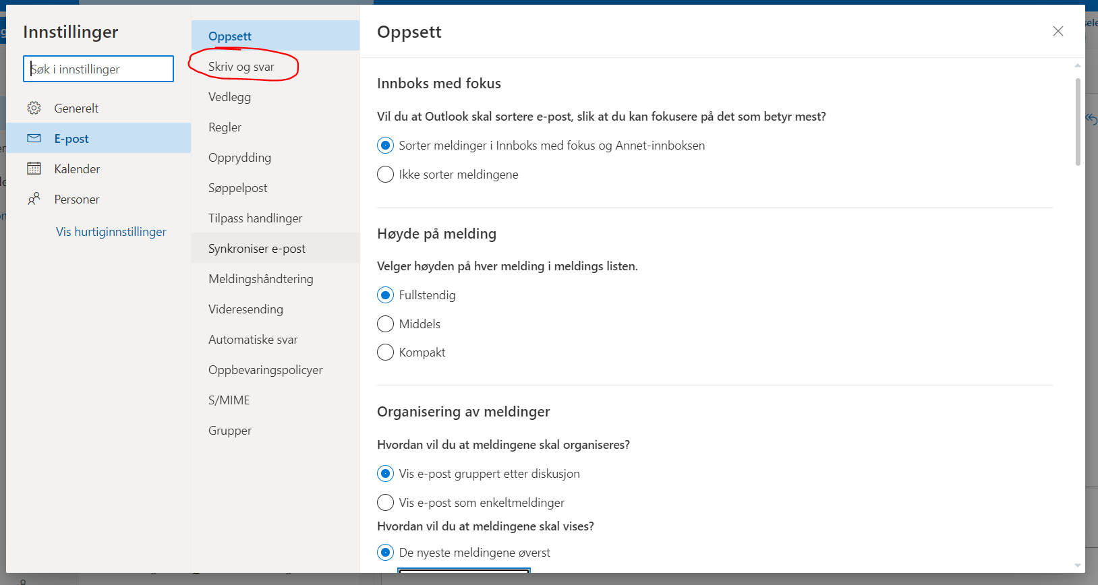
Trinn 4: Opprett e-postsignaturen. MERK: Det ligger et forslag til signatur nederst i dette dokumentet, som kan benyttes.
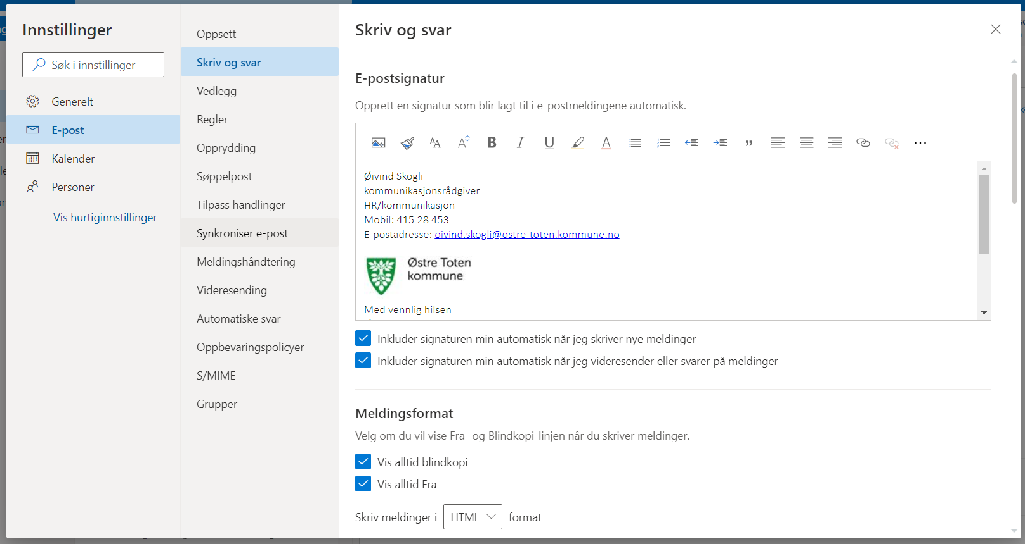

Forslag til e-postsignatur som kan benyttes:

Fornavn Etternavn
Tittel (alt skal være med små bokstaver)
Avdeling
Mobil: xxx xx xxx
E-postadresse: (se informasjon nederst)

Med vennlig hilsen
Østre Toten kommune
Nytenking – kvalitet – respekt

Følg oss:
www.ostre-toten.kommune.no
www.facebook.com/ostretotenkommune/

(e-postadressen kan gjøres klikkbar – se rød ring) 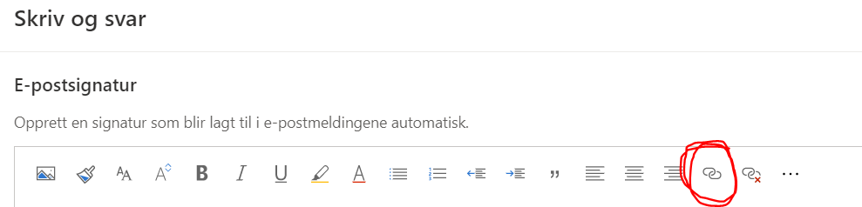

Kopier din e-postadresse inn i feltet du får opp når du trykker på tegnet med rød ring rundt.

